[doc sps="1.8" acron="rca" jtitle="Revista de Ciencias Ambientales" stitle="Ciencias Ambientales" issn="2215-3896" pissn="1409-2158" eissn="2215-3896" pubname="Universidad Nacional" license="http://creativecommons.org/licenses/by-nc-sa/4.0" volid="53" issueno="1" dateiso="20190600" season="Jan/June" order="09" fpage="153" lpage="170" pagcount="18" doctopic="oa" language="es"][toctitle]EXPERIENCIAS[/toctitle]

[doctitle language="es"]Experiencias y contribuciones del CATIE al manejo y gestión de cuencas hidrográficas en América tropical[/doctitle]
[doctitle language="en"]Experiences and Contributions of CATIE to the Watershed Management in Tropical America[/doctitle]

[author role="nd"][fname]Francisco[/fname] [surname]Jiménez-Otárola[/surname][xref ref-type="aff" rid="aff1"]¹[/xref][/author]
[author role="nd"][fname]Laura[/fname] [surname]Benegas-Negri[/surname][xref ref-type="aff" rid="aff2"]²[/xref][/author]

[normaff id="aff1"][label]¹[/label] [role]Especialista[/role] en manejo y gestión de cuencas hidrográficas. [role]Profesor[/role] invitado del [orgname]Centro Agronómico Tropical de Investigación y Enseñanza (CATIE)[/orgname], [country]Costa Rica[/country]. [email]fjimenez@catie.ac.cr[/email], ORCID: orcid.org/0000-0002-2639-0583.[/normaff]
[normaff id="aff2"][label]²[/label] [role]Líder[/role] de la Unidad de Cuencas y Seguridad Hídrica, [role]coordinadora[/role] [orgdiv1]Maestría en Manejo y Gestión Integral de Cuencas Hidrográficas[/orgdiv1]. [orgname]Centro Agronómico Tropical de Investigación y Enseñanza (CATIE)[/orgname], [country]Costa Rica[/country]. [email]lbenegas@catie.ac.cr[/email], ORCID: orcid.org/ 0000-0002-1890-0213.[/normaff]

[xmlabstr language="es"][sectitle]Resumen[/sectitle]
[p]Se discuten los aportes y experiencias del CATIE en manejo de cuencas hidrográficas en América tropical a través de sus programas de formación de capital humano, así como de la implementación de programas y proyectos de desarrollo y de investigación. Se describen las principales experiencias, contribuciones y lecciones aprendidas, ejemplificadas a través de la justificación de la cuenca como unidad de planificación, manejo, gestión y cogestión de los recursos naturales; de la importancia de abordar el manejo de cuencas como una construcción social; de concebir la cuenca como un sistema y el agua como el recurso integrador; de asumir el manejo de la cuenca como una responsabilidad compartida entre actores; de los comités de cuencas como mecanismo para la institucionalización, la gobernanza y la sostenibilidad de acciones; de la implementación de acciones y procesos con horizontes de corto, mediano y largo; de la progresión desde el manejo a la gestión y a la cogestión como parte de la innovación para superar limitaciones del enfoque convencional de manejo de cuencas; de disponer de una ruta metodológica probada para el proceso de gestión de cuencas y para la elaboración de planes de manejo. Finalmente, se presentan algunos elementos claves para el manejo y gestión de cuencas hidrográficas que incluyen la intervención por microcuencas, la creación y fortalecimiento de capacidades, la importancia de la facilitación de procesos, la acción - investigación participativa asociadas al manejo adaptativo, el aprovechamiento de experiencias aprendidas, el ordenamiento territorial, los mecanismos financieros y la sostenibilidad de las acciones.[/p][/xmlabstr]
[kwdgrp language="es"][sectitle]Palabras claves:[/sectitle] [kwd]Agua[/kwd]; [kwd]cogestión[/kwd]; [kwd]lecciones aprendidas[/kwd]; [kwd]planificación[/kwd]; [kwd]recursos naturales[/kwd][/kwdgrp].

[xmlabstr language="en"][sectitle]Abstract[/sectitle]
[p]The contributions and experiences of CATIE in watershed management in Tropical America are discussed through its human capital formation programs, as well as the implementation of development and research programs and projects. The main experiences, contributions and lessons learned are described, exemplified through the justification of the watershed as a unit of planning, management and co-management of natural resources; of the importance of approaching watershed management as a social construction; of conceiving the basin as a system and water as the integrating resource; to assume the management of the basin as a shared responsibility of the stakeholders; of the creation of basin committees as a mechanism for institutionalization, governance and sustainability of actions; of the implementation of actions and processes with short, medium and long time horizons; of the progression from management to co-management as part of the innovation to overcome limitations of the conventional watershed management approach; of having a tested methodological route for the watershed management process and for the elaboration of management plans. Finally, some key elements for the management and co-management of watersheds are presented, including the intervention by micro-basins; the creation and strengthening of capacities; the importance of facilitating processes; the participatory action-research associated with the adaptive management; taking advantage of learned experiences; territorial ordering; financial mechanisms and the sustainability of actions.[/p][/xmlabstr]
[kwdgrp language="en"][sectitle]Keywords:[/sectitle] [kwd]co-management[/kwd]; [kwd]lessons learned[/kwd]; [kwd]natural resources[/kwd]; [kwd]planning[/kwd]; [kwd]water[/kwd][/kwdgrp].

- [xmlbody][sec sec-type="intro"][sectitle]Introducción[/sectitle]

[p]Las cuencas hidrográficas sustentan la vida de las comunidades y sus habitantes, y son el escenario diario de diferentes componentes del desarrollo de los países. Sin embargo, la interacción de factores como la pobreza, el crecimiento poblacional acelerado, los modelos de desarrollo, la ambición económica, la ausencia o el incumplimiento de políticas y normativas, los intereses sectoriales, la falta de conocimiento, de empoderamiento y de capacidad de gestión enfrenta a los países a la problemática y desafío de la degradación acelerada de sus recursos naturales y a la pérdida o a la afectación de servicios ecosistémicos.[/p]
[p]América tropical presenta una alta vulnerabilidad y riesgo a desastres que se dan de manera periódica, frecuente y en estrecha relación con el deterioro de las cuencas hidrográficas. Se manifiestan en la ocurrencia de eventos como inundaciones, deslizamientos, pérdida de cosechas e infraestructura y pérdida de vidas. [/p]
[p]En el ámbito internacional, regional y nacional, el tema de cuencas hidrográficas y el uso de este espacio territorial como unidad de planificación, manejo y gestión de los recursos naturales tiene gran relevancia, no solamente por el interés y preocupación de los entes actores y los grupos interesados directos, tales como comunidades, organizaciones locales, municipalidades, instituciones nacionales, etc., sino también de la cooperación internacional. [/p]
[p]El propósito del manejo de cuencas es promover el uso y la gestión apropiada de los recursos naturales, buscando un equilibrio entre crecimiento económico, equidad, sostenibilidad integral y el mejoramiento de la calidad de vida de la población. El reto es producir conservando y conservar produciendo, a diferentes escalas y con horizontes de planificación e implementación de acciones a corto, mediano y largo plazo.[/p]
[p]Las bases hidrológicas del manejo y gestión de cuencas se sustentan en el ciclo hidrológico. El conocimiento del funcionamiento hidrológico de la cuenca hidrográfica es necesario para la planificación, manejo y gestión sostenible de sus recursos naturales. El funcionamiento hidrológico de una cuenca es determinado, en gran parte, por la intervención del ser humano, a través de diferentes actividades productivas, del uso de la tierra, y del uso y manejo de los recursos naturales, pues esta puede afectar profundamente los procesos de escorrentía e infiltración del agua. [/p]
[p]Durante más de 40 años, el CATIE (Centro Agronómico Tropical de Investigación y Enseñanza) ha venido trabajando a nivel regional en el tema de manejo de cuencas, para lo cual ha incluido, en su quehacer, actividades de capacitación, enseñanza de posgrado, cooperación técnica, investigación e implementación de proyectos y programas. [/p]
[p]En su misión, la institución trabaja con más de 400 socios y socias, por lo que todas estas experiencias están estrechamente relacionadas con el trabajo colaborativo y sinérgico con gran cantidad de estos grupos colaboradores. Este trabajo ha permitido proponer, analizar, aplicar, adaptar y compartir un conjunto de elementos, metodologías, principios, criterios, enfoques, estrategias, herramientas y mecanismos que contribuyen al manejo sustentable de las cuencas hidrográficas. Este artículo comparte, de manera resumida, algunas de las principales experiencias y aportes del CATIE al manejo de cuencas hidrográficas.[/p]

- [/sec][sec][sectitle]La experiencia y aportes de CATIE se basa en tres grandes programas[/sectitle]

[p]Durante más de cuatro decenios de trabajo continuo en la región, el CATIE ha realizado importantes aportes al manejo de cuencas hidrográficas, sustentados en la acción de tres grandes programas de trabajo estrechamente vinculados entre ellos: a) La formación de maestría en manejo y gestión de cuencas hidrográficas y la capacitación a corto plazo a través de múltiples eventos; b) La investigación, principalmente realizada a través de la tesis de estudiantes de maestría; y c) La implementación de programas y proyectos, así como de múltiples estudios.[/p]

[subsec][sectitle]2.1 La experiencia del CATIE en formación de capital humano[/sectitle]

[p]La experiencia y aportes del CATIE al manejo de cuencas hidrográficas en la región incluye la formación de profesionales a nivel de posgrado. La maestría en manejo y gestión de cuencas hidrográficas es un programa de posgrado internacional en sus enfoques, abordajes y contenidos, cuyo objetivo es formar líderes capaces de llevar a cabo con éxito su actividad profesional en ambientes complejos y cambiantes, con una firme conciencia de su responsabilidad social y un claro compromiso de servicio hacia las comunidades de América Latina y el Caribe. [/p]
[p]Un total de 248 profesionales de 19 países de América han cursado estudios de posgrado a nivel de maestría en el CATIE ([xref ref-type="table" rid="t1"]Cuadro 1[/xref]); la mayoría de este estudiantado graduado ha ocupado o está ocupando actualmente puestos de liderazgo, así evidenciado en estudios hechos. [/p]
[p]En complemento a los estudios de posgrado en manejo de cuencas, el CATIE ha realizado, en los últimos 40 años, más de 3 000 eventos de capacitación en diferentes modalidades (cursos, talleres, seminarios, simposios, congresos, días de campo, intercambios, reuniones, etc.), dirigidos a diferentes actores de la cuenca. El objetivo principal de estos eventos ha sido la creación y fortalecimiento de capacidades y competencias de los diferentes entes individuales o grupales.[/p]

[tabwrap id="t1"][label]Cuadro 1[/label]. [caption]Número de estudiantado graduado de maestría en CATIE en la especialidad de manejo de cuencas hidrográficas[/caption]
[graphic href="?v53n1a9"]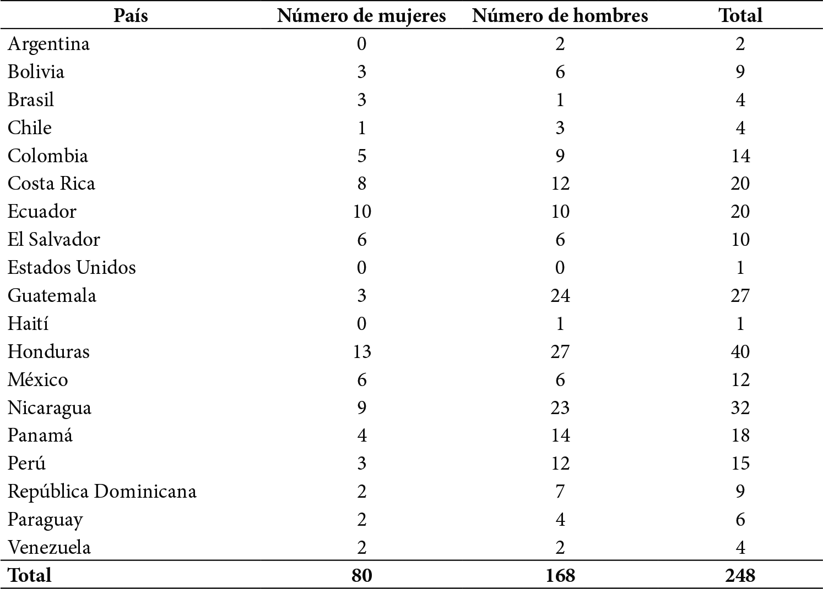[/graphic][/tabwrap]

[/subsec][subsec][sectitle]2.2 Experiencia en la implementación de programas y proyectos y en la realización de estudios de manejo de cuencas[/sectitle]

[p]Muchas de estas experiencias de CATIE, en gestión y manejo de cuencas hidrográficas, se ha desarrollado dentro del marco de importantes programas y proyectos gestionados y ejecutados por la institución en conjunto con diferentes y múltiples socios en los países ([xref ref-type="table" rid="t2"]Cuadro 2[/xref]), así como la elaboración de planes de manejo y estudios específicos de cuencas realizados a solicitud de diferentes organismos, instituciones y organizaciones, entre 1983 y el 2018. Estas experiencias han tenido apoyo financiero de organismos donantes y cooperantes, gobiernos locales y nacionales, instituciones y organizaciones, principalmente del sector público, pero también del sector privado. [/p]
[p]Estos programas, proyectos y estudios han sido fundamentales como apoyo al programa de posgrado y a la capacitación, ya que sirven de ejemplos reales, estudios de caso, análisis de experiencias, laboratorio, sitios de giras, etc., para los diferentes cursos que conforman el pensum de la maestría y de los cursos cortos. [/p]

[tabwrap id="t2"][label]Cuadro 2[/label]. [caption]Ejemplos de proyectos y estudios de manejo de cuencas hidrográficas implementados por el CATIE en conjunto con otros entes socios[/caption]
[graphic href="?v53n1a9"]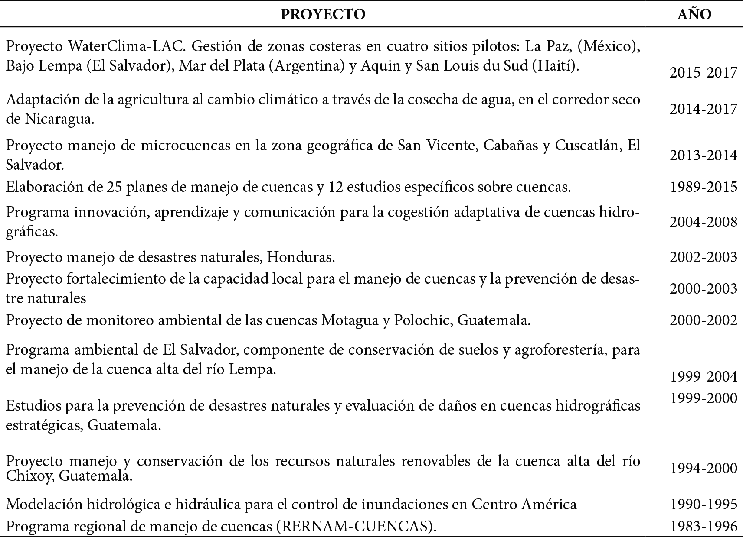[/graphic][/tabwrap]

[/subsec][subsec][sectitle]2.3 Aportes del CATIE a la investigación en manejo, gestión y cogestión de cuencas[/sectitle]

[p]La investigación se ha desarrollado la mayoría de las veces en concertación con la demanda y necesidades de información y resultados surgidos de la comunicación y trabajo con diferentes actores de las cuencas, así como de las líneas de investigación priorizadas y actualizadas permanentemente por el CATIE. Por la naturaleza internacional de la Institución y de sus estudiantes de posgrado, con quienes se realiza la mayoría de la investigación, los estudios se llevan a cabo preferiblemente en los países de origen del estudiantado. [/p]
[p]La mayoría de las investigaciones realizadas corresponden a las áreas temáticas de manejo de cuencas, principalmente antes del año 2000; posteriormente, conforme surgieron nuevos intereses, necesidades y prioridades, otras áreas como los recursos hídricos, los servicios ecosistémicos, la variabilidad y cambio climático, servicios ecosistémicos, franjas ribereñas y la cogestión han acaparado mayor esfuerzo y dedicación de recursos económicos y humanos para el desarrollo de esas investigaciones ([xref ref-type="table" rid="t3"]Cuadro 3[/xref]). [/p]

[tabwrap id="t3"][label]Cuadro 3[/label]. [caption]Experiencia y aportes del CATIE al manejo, gestión y congestión de cuencas mediante la investigación[/caption]
[graphic href="?v53n1a9"]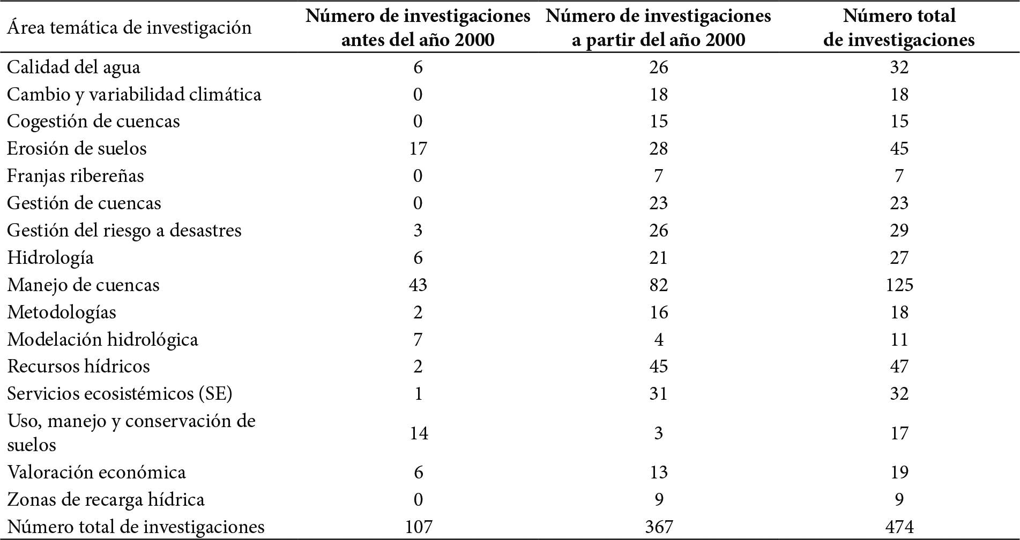[/graphic][/tabwrap]

[/subsec][/sec][sec][sectitle]3. Aprendizajes y contribuciones a través de cuatro decenios[/sectitle]

[subsec][sectitle]3.1 La cuenca debe ser la unidad de planificación, manejo, gestión y cogestión de los recursos naturales, pero hay múltiples unidades de intervención[/sectitle]

[p]Las cuencas son las formas geomorfológicamente superficiales y delimitadas de manera natural que captan y concentran la oferta hídrica que proviene de las precipitaciones, la cual se distribuye luego en diferentes flujos hídricos. Esto significa que los elementos de la naturaleza no están organizados por divisiones político-administrativas (por ejemplo: municipios provincias o departamentos, etc.) y que la lógica de su abordaje para análisis, estudio, planificación, toma de decisiones e implementación de acciones debe ser siguiendo esa lógica geofísica y ecológica.[/p]
[p]El enfoque de la cuenca como unidad de gestión de los recursos naturales es necesario cuando se analizan interacciones físico-biológicas y socioambientales relacionadas con el agua y su interacción con otros recursos naturales, principalmente en cuencas de montaña (cuencas generalmente de orografía irregular, cuyos flujos hídricos tienen un recorrido desde la cabecera o parte alta de la cuenca hasta la parte baja o zona de emisión) por la estrecha interacción aguas arriba y aguas debajo de cualquier punto de la cuenca. [/p]
[p]Los aportes de CATIE a través de la investigación y la implementación de proyectos y programas de manejo de cuencas refuerzan, de manera inequívoca, que la cuenca como unidad geográfica constituye un ámbito biofísico y socioeconómico ideal para caracterizar, diagnosticar, planificar y evaluar el uso de los recursos naturales y el impacto global de las prácticas de manejo, en tanto que las unidades de producción (agrícola, pecuaria, forestal, industrial, tecnológica, etc.), las instituciones, las organizaciones, los marcos regulatorios, los tomadores de decisiones, los actores locales, etc., son las unidades de intervención para implementar el manejo de los recursos naturales y el ambiente. [/p]

[/subsec][subsec][sectitle]3.2 La cuenca y el abordaje de su manejo y gestión debe ser como un proceso de construcción social; el ser humano es el elemento más importante de la cuenca[/sectitle]

[p]Toda persona vive dentro de una cuenca; sus acciones y decisiones pueden afectar de manera favorable o desfavorable los recursos naturales y el ambiente. El proceso de colonización y expansión de la población está asociado a un conjunto complejo de necesidades como la vivienda, educación, salud, recreación, infraestructura administrativa, vías de comunicación, energía, industria, alimentación, desarrollo económico, etc. [/p]
[p]En la búsqueda de satisfacción de esas necesidades se han ocasionado graves problemas en las cuencas, como ruptura del equilibrio ecológico, alteración del ciclo hidrológico, contaminación del agua, contaminación ambiental, pérdida de biodiversidad, cambio climático, erosión de suelos, y pérdida de nutrientes, sedimentación de cauces, inundaciones y deslizamientos, pérdida de infraestructura, cultivos, viviendas y de vidas, desplazamiento, migración y pobreza, conflictos sociales y económicos. También se debe agregar que muchas veces estas actividades humanas se ven enfatizadas en sus consecuencias negativas por la interacción con amenazas como los huracanes, las erupciones volcánicas, sismos, la variabilidad y cambio climático, entre otros.[/p]
[p]Por lo tanto, es fácil deducir que el manejo de cuencas debe ser una construcción social. En los últimos 15 años, el CATIE, con base en la experiencia acumulada y de cometer también errores en este abordaje, ha promovido fuertemente en sus acciones que en el manejo de cuencas el elemento principal es el ser humano y, por consiguiente, requiere un proceso permanente de construcción social y la evolución del manejo a la gestión conjunta o cogestión.[/p]
[p]El enfoque implica que el ser humano, la familia, la población y sus organizaciones constituyen el objetivo central del manejo de cuencas, porque de sus decisiones y gestiones dependen el uso, manejo, conservación y protección de los recursos naturales y del ambiente. [/p]

[/subsec][subsec][sectitle]3.3 La necesidad de concebir la cuenca como sistema y el agua como el recurso integrador[/sectitle]

[p]La cuenca es un sistema conformado por diferentes subsistemas o componentes ([xref ref-type="fig" rid="f1"]Figura 1[/xref]) que están funcionalmente interrelacionados, y aunque como todo sistema estructuralmente es divisible, desde el punto de vista funcional es un todo indivisible debido a las interacciones que existen entre esos componentes. [/p]
[p]Ante este sistema complejo, la búsqueda de soluciones a sus problemas requiere de un abordaje integral, basado en los principios y criterios del enfoque ecosistémico. La visión de la cuenca como sistema también supone el reconocimiento de los siguientes elementos: a) Interacción entre la parte alta, media y baja de la cuenca, y con la zona marino-costera, cuando corresponde, b) El análisis integral de las causas, efectos y posibles soluciones de los problemas; c) La identificación y uso racional de las potencialidades y oportunidades de la cuenca; d) El papel del agua como recurso integrador de la cuenca.[/p]

[figgrp id="f1"][graphic href="?v53n1a9"][/graphic]
[label]Figura 1[/label]. [caption]La cuenca hidrográfica está conformada por subsistemas que interaccionan en el tiempo y en el espacio.[/caption][/figgrp]

[p]El agua integra sistémicamente la cuenca; los procesos en las partes altas de la cuenca invariablemente tienen repercusiones en la parte baja, dado el flujo unidireccional del agua y, por lo tanto, toda la cuenca se debe manejar de manera integral, como una sola unidad. Al interior de la cuenca, el agua funciona como distribuidora de insumos primarios producidos por la actividad sistémica de los recursos. Este proceso modela el relieve e influye en la formación y distribución de los suelos en las laderas y, por ende, en la distribución de la vegetación y del uso de la tierra. En las zonas de emisión de los acuíferos, las lagunas costeras regulan el funcionamiento de los ecosistemas marinos adyacentes, que pueden afectar los manglares, arrecifes, pastos marinos y otros ecosistemas. [/p]
[p]El enfoque sistémico en cuencas facilita el análisis y estudio de su estructura, sus funciones y la interacción de sus componentes dentro de sus propios límites y con las cuencas circunvecinas que definen su entorno. Permite pasar de una unidad hidrográfica natural a un enfoque territorial con en el que interactúan sus componentes sociales, biofísicos, económicos, culturales, ambientales, legales, administrativos. Además, este enfoque conlleva una visión integral de las estrategias y acciones para la solución de sus problemas.[/p]
[p]El CATIE ha sido reiterativo en promover la importancia y necesidad del enfoque sistémico de la cuenca y del agua como su recurso integrador, como vía con todo el fundamento técnico, operativo y vivencial para el abordaje de los problemas complejos que enfrentan las cuencas. [/p]

[/subsec][subsec][sectitle]3.4 El manejo de cuencas es una responsabilidad compartida[/sectitle]

[p]La problemática, quehacer y desafíos en las cuencas es complejo y dinámico, por eso se requiere de interacciones y trabajo conjunto, ya que ninguna entidad en particular dispone de suficientes competencias y capacidades para manejar los recursos naturales y para conciliar los intereses públicos y privados de manera óptima en la cuenca.[/p]
[p]Tradicionalmente, el manejo de recursos naturales ha sido abordado desde un enfoque reduccionista y sectorial. Generalmente asociado a la misma institucionalidad y normativa existente. En efecto, hay instituciones con responsabilidad para el manejo de recursos individuales como el forestal, agrícola, ganadero, hídrico, biodiversidad o de problemas sanitarios, de riesgo de desastres, infraestructura, etc., pero la misma normativa les impide o les limita para dedicar recursos para atender necesidades o problemáticas diferentes a las del mandato. En los casos de los gobiernos locales que tienen una responsabilidad más generalizada e integral, muchas veces carecen de suficientes recursos para asumir la solución a la problemática en las cuencas. [/p]
[p]Por otra parte, las personas que viven en las cuencas hidrográficas son actoras principales y directas de su manejo, ya que sus actuaciones determinan en gran parte la forma en que se manejan sus recursos naturales, se implementan acciones adecuadas y se toman las decisiones pertinentes que permitan establecer una relación armónica con los ecosistemas naturales e intervenidos, y con el resto de público usuario. [/p]
[p]Se debe mencionar que, en algunas cuencas, principalmente las urbanas, con frecuencia hay actores importantes, como por ejemplo empresas, comercios, industrias, o sujetos propietarios individuales o familiares que tienen influencia directa en la cuenca y en el manejo de sus recursos, pero que no viven en ella. También es frecuente que personal técnico de instituciones, organizaciones, empresas, etc., trabajen en la cuenca, pero vivan fuera de ella, lo que dificulta un mayor involucramiento y empoderamiento en la solución de sus problemas, pero enfatiza aún más en la necesidad de asumir el manejo de cuencas como una responsabilidad compartida de los diferentes grupos actores.[/p]
[p]El enfoque de manejo de cuencas que promueve el CATIE considera necesaria una plataforma permanente de concertación, con representatividad y participación real de esos actores clave, que integre, coordine y dirija las acciones y gestiones necesarias para el manejo de la cuenca; son los llamados comités de cuenca. [/p]

[/subsec][subsec][sectitle]3.5 El manejo y gestión de cuencas requiere de los comités de cuencas como mecanismo para la institucionalidad, la gobernanza y la sostenibilidad de las acciones[/sectitle]

[p]En el manejo, gestión y cogestión del territorio de una cuenca deben participar un conjunto de actores que operan dentro de este mismo. Los comités de cuenca son espacios de concertación en los cuales los diferentes actores de ese territorio unen voluntades, capacidades y responsabilidades para, conjuntamente, avanzar hacia una meta y visión común. La concertación se vuelve necesaria cuando la solución de un problema es tan compleja que ningún actor por sí, en solitario, tiene la suficiente capacidad ni la competencia para resolverlo adecuadamente, tal y como ocurre con la problemática en las cuencas. Un organismo de cuenca es, entonces, una instancia apropiada para integrar los intereses particulares y comunes de la diversidad de actores, para tender puentes entre actores y para trabajar en objetivos comunes.[/p]
[p]La experiencia demuestra que, si bien las tecnologías y prácticas para el buen uso de los recursos naturales son importantes, es también necesario lograr una construcción social y fortalecer las capacidades de las organizaciones para que la gestión integral de los recursos naturales sea viable y se logre la sostenibilidad de los procesos y el empoderamiento de actores locales.[/p]
[p]El trabajo conjunto permite lograr avances significativos en la organización de las instancias comunitarias, mayor eficiencia, efectividad y transparencia en el uso de los recursos, mejor coordinación entre las diferentes instituciones sectoriales para la planificación y ejecución colaborativa, mayor aprendizaje social y gestión adaptativa. La expectativa en el territorio es mantener y fortalecer estos procesos para mejorar la calidad de vida de la población y la sostenibilidad de los recursos naturales. La creación de espacios de concertación local es una oportunidad para la convergencia de las diferentes fuerzas sociales comunitarias y para la participación de la familia.[/p]
[p]Según la experiencia del CATIE, se deben considerar varias condiciones y criterios orientadores importantes para la creación y funcionamiento de un comité de cuencas, los cuales han sido resumidos por [xref ref-type="bibr" rid="r1"]Castellón y Prins (2009[/xref]).[/p]

[/subsec][subsec][sectitle]3.6 El manejo de cuencas requiere acciones a corto plazo, y procesos y acciones con visión de mediano y largo plazo[/sectitle]

[p]La degradación de los recursos naturales en muchas de las cuencas hidrográficas de América Latina es un proceso acumulado a lo largo de muchos años, que obedece a la compleja interacción de elementos biofísicos, económicos, sociales, políticos, legales y ecológicos. Los problemas característicos de las cuencas, tales como la deforestación, el sobrepastoreo, la erosión de suelos, las alteraciones del ciclo hidrológico con repercusiones sobre la cantidad y calidad de agua, la pérdida de biodiversidad, la vulnerabilidad ante desastres y los conflictos socioambientales, han surgido a través del tiempo, creando escenarios complejos, que requieren grandes inversiones en capital social y económico para su solución, así como de horizontes de tiempo que, con frecuencia, pueden ser de largo plazo, quizás de 20 o más años.[/p]
[p]La rehabilitación de cuencas, por ejemplo, para la recuperación de cobertura vegetal, de la biodiversidad, de la fertilidad del suelo, para la descontaminación de ríos, para el cambio de actitudes en la población requiere, generalmente, programas con horizontes temporales de largo plazo. Es frecuente que los proyectos cortoplacistas en manejo de cuencas conlleven riesgos y en ocasiones pérdidas de oportunidades, tiempo, inversiones, confianza, e interés de diferentes actores, debido a que no logran impactos y que no tienen continuidad de las acciones. Sin embargo, aún proyectos pequeños y de corto plazo pueden resultar muy útiles, si se enmarcan en la contribución al plan de manejo o gestión de la cuenca y no como acciones puntuales aisladas. [/p]
[p]Por otra parte, la experiencia indica que, para mejorar y mantener la motivación y el interés en los diferentes entes involucrados en el manejo de la cuenca, es necesario que desde su inicio haya proyectos y acciones que evidencien el trabajo, que contribuyan a solucionar problemas más puntuales, a iniciar los programas que van a atender los problemas identificados que necesiten soluciones a mediano y largo plazo.[/p]
[p]Generalmente ocurre un vacío entre la necesidad de programas de mediano y largo plazo para el manejo de cuencas y la duración de los proyectos que financian los organismos donantes y cooperantes. La manera práctica y técnica de enfrentar esa limitación es que la cuenca tenga un plan de manejo, en el cual se puedan insertar, a través del tiempo, proyectos de distinta duración que contribuyan a la implementación de los programas priorizados en el plan de manejo. [/p]

[/subsec][subsec][sectitle]3.7 Progresión desde el manejo a la gestión y finalmente a la cogestión de cuencas[/sectitle]

[p]Durante muchos años, el enfoque de manejo se asoció al uso, aprovechamiento, conservación, rehabilitación y manejo de los recursos naturales de la cuenca, donde generalmente existía un ente determinado que ejercía de manera principal la responsabilidad de implementar acciones para manejar esos recursos. El énfasis mayor estaba en los elementos y componentes biofísicos, como el suelo, la vegetación, el agua y la biodiversidad, mientras que la intervención humana se veía como un elemento más del complejo espacio territorial cuenca.[/p]
[p]El manejo de cuencas con ese enfoque ha sido aplicado en diversas escalas de intervención y modalidades operativas; sin embargo, los resultados no han tenido todo el éxito requerido. La experiencia evidenció que no integraban, de manera explícita, las acciones y los procesos (la gestión) necesarios para lograr los recursos humanos, económicos, logísticos y administrativos demandados para lograr el manejo de la cuenca. Si bien la gestión de cuencas considera como un elemento fundamental la participación de diferentes actores clave de la cuenca y el fortalecimiento de capacidades, esta misma no implica estricta y necesariamente una participación plena en la toma de decisiones y en asumir responsabilidades por parte de todos los sectores clave de la cuenca. [/p]
[p]Como parte de ese desarrollo evolutivo del manejo de cuencas, en CATIE se tuvo como escenario que, si bien los proyectos que incorporaban la gestión contribuían de manera importante al uso sostenible de los recursos naturales, su impacto aún no era suficiente, y se requería de una forma diferente, más integral y participativa de planificar y manejar las cuencas.[/p]
[p]En 2004, el CATIE inició la implementación de un enfoque innovador de gestión de cuencas que responde a la necesidad de encontrar modelos que permitan enfrentar el desafío del manejo sostenible de los recursos naturales; a ese enfoque se le llama cogestión de cuencas. [/p]
[p]La cogestión es la gestión conjunta, compartida y colaborativa, mediante la cual diferentes actores integran esfuerzos, recursos, experiencias, competencias y conocimientos para desarrollar procesos dirigidos a lograr impactos favorables y sostenibilidad en el manejo de sus recursos naturales.[/p]
[p]La cogestión enfatiza en la participación plena y real de los actores en la toma de decisiones; en la elaboración e implementación de una agenda común (plan de cogestión); en los procesos de concertación, diálogo, articulación, negociación, empoderamiento comunitario y de organización local; pero armonizados y vinculados a las competencias de los diversos niveles y sectores nacionales relacionados con el manejo y la gestión de cuencas. [/p]

[/subsec][subsec][sectitle]3.8 La cogestión: Un enfoque innovador para superar limitaciones del enfoque convencional de manejo de cuencas[/sectitle]

[p]La búsqueda de nuevas soluciones a los problemas de las cuencas requiere una mayor concertación e integración de esfuerzos conjuntos de todos los actores, que valore las responsabilidades y roles, según los intereses y motivaciones para su manejo. La cogestión de cuencas surge como vía para responder a esas inquietudes.[/p]
[p]El CATIE desarrolló un modelo de cogestión de cuencas (Figura 2) a partir de las experiencias en cuatro subcuencas modelo en Honduras y Nicaragua ([xref ref-type="bibr" rid="r1"]Castellón y Prins, 2009[/xref]; [xref ref-type="bibr" rid="r2"]Kammerbauer et al., 2009[/xref]; [xref ref-type="bibr" rid="r5"]Lara et al., 2007[/xref]; [xref ref-type="bibr" rid="r6"]Reyes et al., 2008[/xref]). El modelo tiene como objetivos principales una visión conjunta entre los actores presentes en la cuenca, la apropiación de objetivos colaborativos, la definición de deberes y derechos de los actores, y la prevalencia de los intereses colectivos sobre los particulares.[/p]

[figgrp id="f2"][graphic href="?v53n1a9"]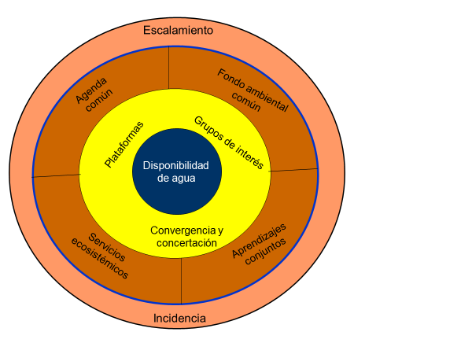[/graphic]
[label]Figura 2[/label]. [caption]Modelo de cogestión de cuencas hidrográficas desarrollado por el CATIE (adaptado de [xref ref-type="bibr" rid="r4"]Kammerbauer et al., 2010[/xref]).[/caption][/figgrp]

[p]El modelo visualiza las cuencas hidrográficas como sistemas integrales de flujos hídricos de interés público y colectivo ([xref ref-type="bibr" rid="r4"]Kammerbauer et al., 2010[/xref]). El eje central del modelo de cogestión es el agua que actúa como recurso integrador y la cuenca como unidad de planificación. El propósito básico es asegurar la cantidad y calidad del agua, actuando por medio de plataformas de concertación que impulsen el encuentro y diálogo entre los actores locales para desarrollar una agenda territorial común en la que se complementen esfuerzos y recursos. Este parte de la existencia de grupos de interés, principalmente las autoridades locales, las organizaciones de base, las organizaciones nacionales con presencia local, la empresa privada y las organizaciones de desarrollo. [/p]
[p]El modelo promueve la constitución, instalación el funcionamiento de espacios formales e informales y plataformas de diálogo o el fortalecimiento de los espacios existentes. La plataforma actúa como órgano adjunto y espacio de convergencia, articulación, concertación y coordinación de las organizaciones locales y partes interesadas, lo que conduce a la elaboración de planes de cogestión para dirigir, orientar y facilitar la toma de decisiones relacionadas con el manejo de la cuenca y sus recursos naturales. El modelo requiere la formulación de visión territorial compartida y una agenda común en la cuenca (plan de cogestión), la que debe ser incluyente y representar los intereses de la totalidad de actores. [/p]
[p]Para implementar las acciones en los territorios privilegiados, el modelo incluye la creación, establecimiento y operativización de un fondo ambiental como un mecanismo de financiamiento local para la gestión y el desarrollo de acciones prioritarias del manejo de la cuenca. Para operativizar e implementar la agenda común, a partir del modelo se desarrolló un conjunto de estrategias e instrumentos de gestión territorial y prácticas de manejo en las zonas críticas donde se retiene el agua para consumo humano, denominadas zonas de recarga hídrica; estas se constituyen en áreas proveedoras de servicios ecosistémicos. [/p]
[p]Considerando que el modelo en sí es una forma de participación y gestión de conocimiento local mediante la acción - investigación, este también incorpora la reflexión crítica y sistemática de todo el proceso, lo que conduce al aprendizaje social. Este incluye, además, acciones de comunicación e intercambio e influencia en políticas para tener incidencia en la emisión de políticas a nivel de municipio y de las políticas nacionales. Finalmente, el modelo considera e integra la institucionalización de la cogestión de cuencas a través del escalamiento en otras escalas hacia abajo y arriba, como los ecosistemas, cuenca paisaje, municipalidad, país y región. [/p]

[/subsec][subsec][sectitle]3.9 Ruta metodológica para el proceso de gestión de cuencas y una guía para la elaboración del plan de manejo como instrumento para viabilizar la gestión[/sectitle]

[p]El manejo y gestión de cuencas es un proceso complejo, con acciones a corto, mediano y largo plazo, tiene un costo muy elevado, por lo que se requiere una hoja de ruta que guíe y oriente el proceso. El CATIE, con base en la experiencia, fue desarrollando y consolidando, a través del tiempo, una guía de ruta metodológica para la gestión de cuencas con consta de 11 etapas ([xref ref-type="fig" rid="f3"]Figura 3[/xref]). [/p]
[p]Esa ruta que, en términos simplificados, tiene una fase de planificación (etapas 1 al 6), una fase de implementación (etapas 7 y 8) y una fase de monitoreo y evaluación (etapas 9 al 11), requiere un instrumento metodológico que sirve de referencia para elaborar, de manera técnica y ordenada, los pasos para viabilizar el proceso de gestión. [/p]
[p]El plan de manejo de una cuenca constituye el instrumento directriz y orientador; es la hoja de ruta o carta de navegación que establece, a partir del diagnóstico de la cuenca, los programas, proyectos y acciones necesarias para resolver los problemas de la cuenca, aprovechar sus potencialidades, lograr el manejo sostenible de sus recursos naturales y generar bienestar en la población.[/p]
[p]La guía para la elaboración del plan de manejo desarrollada por el CATIE sigue la misma lógica y es complementaria a la guía del proceso de gestión. Sus componentes o pasos específicos son los siguientes: a) abordaje preliminar situacional; b) conformación del comité de cuencas, análisis de contexto, caracterización y diagnóstico; c) zonificación para el plan de gestión; d) determinación de la línea base; e) escenarios del plan de gestión; f) formulación específica del plan; g) organización y gestión para la implementación; h) análisis de factibilidad y riesgos; i) seguimiento, monitoreo y evaluación y j) consolidación, socialización y divulgación del plan de manejo.[/p]

[figgrp id="f3"][graphic href="?v53n1a9"]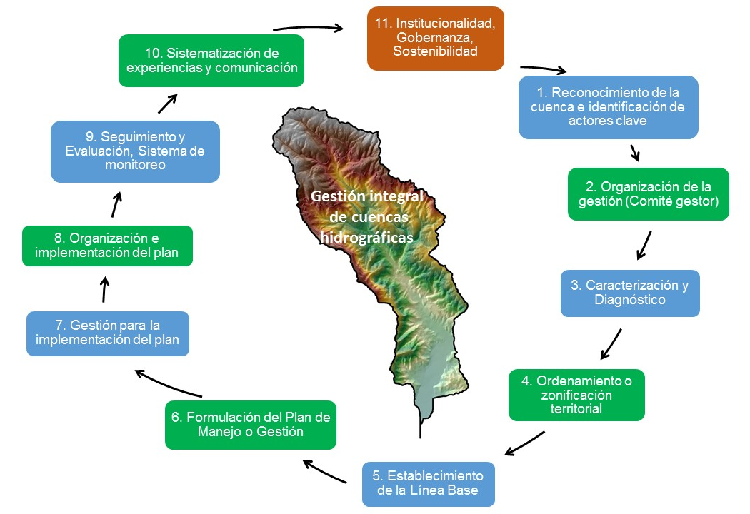[/graphic]
[label]Figura 3[/label]. [caption]Guía metodológica del proceso de manejo y gestión de cuencas desarrolladas por el CATIE.[/caption][/figgrp]

[/subsec][subsec][sectitle]3.10 Elementos claves para el manejo y gestión de cuencas hidrográficas según la experiencia del CATIE[/sectitle]

[p]A continuación, se presenta un conjunto de elementos y estrategias fundamentales para el manejo y gestión de las cuencas hidrográficas en América tropical. Se basa en la experiencia de trabajo del CATIE durante más de casi 40 años en la región, en este tema:[/p]

- [list listtype="alpha-lower"][li]Intervención por microcuencas y subcuencas y asociar procesos de escalamiento. La experiencia demuestra que en la mayoría de los casos es preferible iniciar el manejo de cuencas en unidades hidro-territoriales pequeñas, como las microcuencas o subcuencas pequeñas, sin perder de vista el entorno más amplio que es la cuenca y de utilizar el escalamiento espacial para ir ampliando la cobertura hacia otras microcuencas, e ir realizando los ajustes y adaptaciones necesarias. [/li]
- [li]La creación y fortalecimiento de capacidades. Se requiere desarrollar y fortalecer capacidades de gestión y autogestión en todos los niveles para el manejo, gestión y cogestión de cuencas. Diferentes actores de la cuenca deben involucrarse en este proceso. Por este medio se deben lograr conocimientos, habilidades, destrezas y competencias, así como el cambio de actitudes y valores favorables a la conservación ambiental, al manejo de los recursos naturales, a la producción sostenible, a la capacidad de gestión y a la organización local. [/li]
- [li]Facilitación de procesos. La facilitación es la base estratégica para lograr impactos en el manejo de los recursos naturales de las cuencas y requiere una atención dirigida al ser humano, a comprender sus realidades, problemas y necesidades, pero principalmente a cómo solucionar los problemas de la cuenca. [/li]
- [li]Acción e investigación participativa y manejo adaptativo. La acción-investigación es particularmente relevante en realidades complejas y con muchas incógnitas como ocurre en las cuencas. En tal situación se busca actuar en forma experimental para generar mayor conocimiento sobre la realidad en que se interviene y así actuar con mayor efectividad para alcanzar los objetivos de la intervención. La acción investigación es un puente con el manejo adaptativo, es un estilo de manejo basado en: intervención experimental; observación y reflexión de los resultados de las acciones; continuo aprendizaje; retroalimentación; reajuste de acciones y métodos a la luz del conocimiento adquirido por la acción reflexionada. [/li]
- [li]Aprovechar experiencias aprendidas. El manejo de cuenca es una tarea compleja que con frecuencia requiere plazos largos (10 o más años) para verificar, a través de indicadores cuantitativos y cualitativos, el impacto de la implementación de diferentes prácticas, tecnologías, acciones, etc. Aprovechar las experiencias positivas de otras cuencas y adaptarlas a la condición particular es una estrategia necesaria, a fin de optimizar la eficiencia en el uso de los recursos económicos y humanos, favorecer los impactos a corto plazo e involucrar a los actores en el intercambio de experiencias. Las experiencias desfavorables ayudan a no cometer los mismos errores, no investigar problemas ya conocidos, no desperdiciar recursos, etc.[/li]
- [li]Ordenamiento territorial. De manera ideal, todo proceso de planificación y manejo de los recursos naturales debe partir del ordenamiento del territorio, que es tanto una proyección espacial de las políticas ambientales, sociales, económicas y culturales, como una gama de instrumentos de planificación y mecanismos de gestión que facilita una apropiada organización del uso de la tierra y regulación de la vida económica.[/li]
- [li]Mecanismos y alternativas financieras. Mediante esta vía, las personas líderes y decisoras capacitadas en la gestión de cuencas deben lograr las máximas oportunidades y crear nuevas opciones, al potenciar la vocación y capacidad de la cuenca, sus recursos, actividades económicas y servicios. Tanto en el medio rural como en el urbano se deben proponer alternativas de comercialización, de dar valor agregado a la producción primaria, de capitalizar el servicio y de aprovechar las externalidades inherentes a la cuenca.[/li]
- [li]Sostenibilidad de las acciones. El manejo de cuencas requiere de una movilización social para crear las condiciones de continuidad y sostenibilidad; esto es, lograr empoderamiento. Se enfatiza en las interacciones de los recursos naturales y la población, sin dejar de valorar los otros aspectos que ocurren en una cuenca, si es imprescindible o crítico. Esto se articula con otros programas de desarrollo de la cuenca, por ejemplo, salud, educación, obras de infraestructura, etc. Paralelamente, las acciones de manejo de cuencas deben tener alguna rentabilidad, un beneficio que justifique e incentive la sostenibilidad.[/li][/list]

- [/subsec][/sec][sec][sectitle]A manera de síntesis[/sectitle]

[p]Resulta claro que América tropical ha sufrido la degradación acelerada de los recursos naturales, principalmente a partir de la Segunda Guerra Mundial. Debido a ello, la rehabilitación, conservación, protección, uso y aprovechamiento sostenible de los recursos de las cuencas hidrográficas ha adquirido relevancia para la mayoría de los países, aunque esa preocupación se empezó a materializar en acciones con un desfase en el tiempo de más de 30 años y, en la mayoría de los casos, sin la convicción, decisión y recursos necesarios.[/p]
[p]El manejo de cuencas inició de manera incipiente en la región a partir de los años 80, asociado principalmente a tratar de responder a los efectos de eventos hidrometeorológicos adversos (desastres) que han tenido fuerte impacto biofísico, socioeconómico y ambiental. La mayoría de las veces han sido proyectos puntuales, financiados principalmente por organismos internacionales con participación complementaria de los gobiernos.[/p]
[p]El CATIE ha sido pionero en contribuir al manejo, gestión y cogestión de cuencas en la región. Durante más de 40 años ha tenido un papel relevante, aportando a la formación de profesionales a nivel de posgrado, a la creación y fortalecimiento de capacidades, a la implementación de proyectos y programas de desarrollo, brindando cooperación técnica y en la realización de investigación y estudios en este tema. Las experiencias, conocimientos adquiridos y lecciones aprendidas, en conjunto con múltiples entes socios, han permitido analizar, probar y proponer enfoques, abordajes, estrategias, mecanismos y metodologías, parte de los cuales se presentan en este artículo. [/p]
[p]Sin embargo, a pesar de los esfuerzos regionales del CATIE y de otros actores claves nacionales e internacionales, el manejo y la gestión de las cuencas hidrográficas sigue siendo un gran desafío. Se requiere una visión de futuro con cambios en los enfoques y estrategias, con participación real y activa de actores locales, públicos y privados, de gobiernos locales y nacionales, así como la cooperación internacional. La responsabilidad del manejo de cuencas es compartida y requiere que la gestión económica y financiera para su logro sea una agenda común e integre temas claves como el pago de servicios ambientales, la valoración de externalidades y la visión empresarial.[/p]
[p]En esta mirada hacia adelante, el enfoque de cogestión de cuencas presupone un cambio radical en el paradigma de intervención tradicional; así, se pasa de la intervención asistencialista a la intervención de empoderamiento local, donde sus actores asumen responsabilidades intrínsecas y buscan una decisión conjunta, tomando en cuenta diferentes intereses que surgen en el proceso. A esto se debe integrar el fortalecimiento de los procesos de institucionalidad y gobernanza, para superar la debilidad en la definición de competencias y responsabilidades.[/p]
[p]Finalmente, el agua seguirá siendo el factor vital del desarrollo, por lo tanto, el manejo y gestión de cuencas deberá enfatizarse en la gestión integral del recurso hídrico, con el objetivo superior de garantizar la calidad, disponibilidad y cantidad de agua para los diferentes usuarios de las cuencas.[/p][/sec][/xmlbody]

[refs][sectitle]5. Referencias[/sectitle]

[ref id="r1" reftype=“journal"][authors role="nd"][pauthor][surname]Castellón[/surname], [fname]N.[/fname][/pauthor] y [pauthor][surname]Prins[/surname], [fname]C.[/fname][/pauthor] [/authors]([date dateiso="20090000" specyear="2009"]2009[/date]). [arttitle]El Comité Ejecutivo de la subcuenca del río Jucuapa, Nicaragua: Avances, alcances y aprendizaje (Serie Técnica)[/arttitle]. [source]Boletín Técnico[/source], [issueno]37[/issueno]. [publoc]Turrialba, Costa Rica[/publoc]: [pubname]CATIE.[/pubname] [/ref]
[ref id="r2" reftype=“journal"][authors role="nd"][pauthor][surname]Kammerbauer[/surname], [fname]H.[/fname][/pauthor], [pauthor][surname]León[/surname], [fname]J. A.[/fname][/pauthor], [pauthor][surname]Castellón[/surname], [fname]N.[/fname][/pauthor], [pauthor][surname]Gómez[/surname], [fname]S.[/fname][/pauthor], [pauthor][surname]González[/surname], [fname]J. M.[/fname][/pauthor], [pauthor][surname]Faustino[/surname], [fname]J.[/fname][/pauthor] y [pauthor][surname]Prins[/surname], [fname]C.[/fname][/pauthor][/authors] ([date dateiso="20090000" specyear="2009"]2009[/date]). [arttitle]Plataformas de concertación: Una apuesta por la gobernabilidad local en cuencas hidrográficas. CATIE (Serie Técnica). [/arttitle][source]Boletín Técnico[/source] , [issueno]31[/issueno]. [publoc]Tegucigalpa, Honduras[/publoc]: [pubname]CATIE[/pubname].[/ref]
[ref id="r3" reftype=“journal"][authors role="nd"][pauthor][surname]Kammerbauer[/surname], [fname]H.[/fname][/pauthor], [pauthor][surname]León[/surname], [fname]J. A.[/fname][/pauthor], [pauthor][surname]Castellón[/surname], [fname]N.[/fname][/pauthor], [pauthor][surname]Gómez[/surname], [fname]S.[/fname][/pauthor], [pauthor][surname]Faustino[/surname], [fname]J.[/fname][/pauthor] y [pauthor][surname]Prins[/surname], [fname]C.[/fname][/pauthor][/authors] ([date dateiso="20100000" specyear="2010"]2010[/date]). [arttitle]Modelo de cogestión adaptativa de cuencas hidrográficas. Propuesta conceptual basada en la revisión crítica de las experiencias en Honduras y Nicaragua[/arttitle]. [source]Recursos Naturales y Ambiente[/source], [issueno]59-60[/issueno], [pages]117-122[/pages].[/ref]
[ref id="r4" reftype="book"][authors role="nd"][pauthor][surname]Kammerbauer[/surname], [fname]H.[/fname][/pauthor], [pauthor][surname]León[/surname], [fname]J. A.[/fname][/pauthor], [pauthor][surname]Castellón[/surname], [fname]N.[/fname][/pauthor], [pauthor][surname]Gómez[/surname], [fname]S.[/fname][/pauthor], [pauthor][surname]González[/surname], [fname]J. M.[/fname][/pauthor] y [pauthor][surname]Gentes[/surname], [fname]I. C.[/fname][/pauthor][/authors] ([date dateiso="20100000" specyear="2010"]2010[/date]). [source]La cogestión adaptativa de cuencas para la gobernanza local: Pautas para las autoridades locales en América Central. Síntesis para decisores[/source]. [publoc]Turrialba, Costa Rica[/publoc]: [pubname]CATIE.[/pubname] [/ref]
[ref id="r5" reftype=“journal"][authors role="nd"][pauthor][surname]Lara[/surname], [fname]C.[/fname][/pauthor], [pauthor][surname]León[/surname], [fname]J. A.[/fname][/pauthor], [pauthor][surname]Alemán[/surname], [fname]L.[/fname][/pauthor] y [pauthor][surname]Prado[/surname], [fname]A.[/fname][/pauthor] [/authors]([date dateiso="20070000" specyear="2007"]2007[/date]). [arttitle]Creando institucionalidad local en la cogestión para el manejo adaptativo de cuencas: La experiencia de la Mancorsaric a través de la mesa sectorial de ambiente y producción (Mesap) (Serie Técnica). [/arttitle][source]Informe Técnico[/source], [issueno]359[/issueno]. [publoc]Turrialba, Costa Rica[/publoc]: [pubname]CATIE.[/pubname] [/ref]
[ref id="r6" reftype=“journal"][authors role="nd"][pauthor][surname]Reyes[/surname], [fname]B. A.[/fname][/pauthor], [pauthor][surname]Paiz[/surname], [fname]C. R.[/fname][/pauthor], [pauthor][surname]Lira[/surname], [fname]M. R.[/fname][/pauthor], [pauthor][surname]López[/surname], [fname]N. D.[/fname][/pauthor] y [pauthor][surname]Gómez[/surname], [fname]S. N.[/fname][/pauthor] [/authors]([date dateiso="20080000" specyear="2008"]2008[/date]). [arttitle]Creación y funcionamiento del Comité de Cuenca Bimunicipal Aguas Calientes: Sistematización de experiencias. (Serie Técnica). [/arttitle][source]Informe Técnico[/source] , [issueno]369[/issueno]. [publoc]Turrialba, Costa Rica[/publoc]: [pubname]CATIE[/pubname][/ref][/refs].[/doc]

